Урок русского языка 2 класс
Тема: Общее понятие об имени прилагательном.
Цели:
- Актуализировать знания детей об имени прилагательном как части речи; привлечь внимание учащихся к значению в нашей речи имен прилагательных; учить работать с таблицей.
- Развивать речь, мышление, память, орфографическую зоркость.
- Воспитывать любовь к родному языку, уважение друг к другу.
Оборудование: мультимедийная презентация, учебник «Русский язык» Л.М.Зелениной, таблицы – памятки, карточки для творческой работы.
ХОД УРОКА
1. Организационный момент.
Повернитесь друг к другу, улыбнитесь, пожелайте удачи. Только с хорошим настроением мы преодолеем все задачи поставленные на уроке.
2. Сообщение темы и целей учащимся.
3. Минутка чистописания.
Б б ба бе уб б..рёза
- Подберите однокоренные слова к словарному слову, запишите.
Береза, березка, березовый, подберезовик. (СЛАЙД 2)
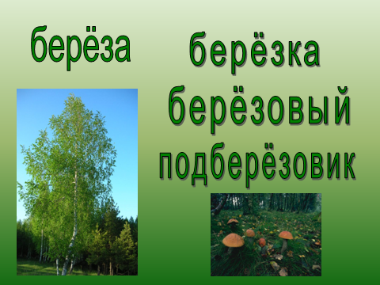

- Работа по теме урока.
  - Актуализация темы.
(СЛАЙД 3)
- Нас встречает гномик Всезнайка, который поможет нам сегодня на уроке. Прочитайте слова, которые он подобрал. Выделите изученную нами группу слов. (Имена существительные)
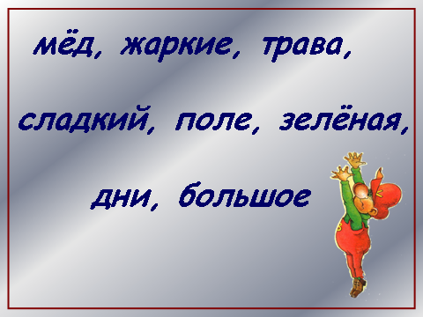

И по взмаху волшебной палочки, гномик выделил имена существительные. Докажите, что это имена существительные. (СЛАЙД 4)
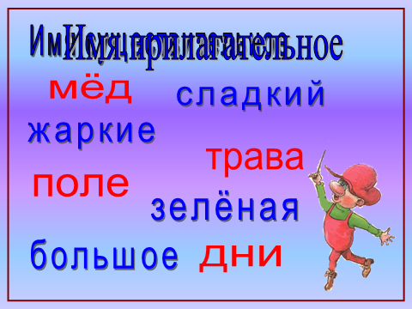

– Запишите имена существительные в столбик.
Мед
Трава
Поле
Дни
– Обратите внимание на оставшиеся слова. Что о них можете сказать?– Определите тему нашего урока. Определите учебную задачу. Чему мы будем учиться? Что это? (Памятка) (СЛАЙД 5)
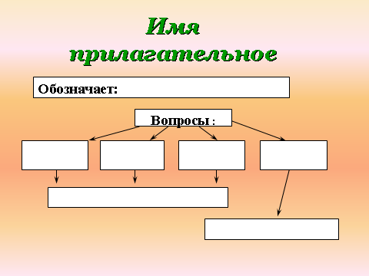

– Можете ли вы воспользоваться ей?
- Какова же ваша учебная задача? (Заполнить памятку)
2) Открытие нового знания
- Подберите к каждому имени существительному подходящее имя прилагательное. (СЛАЙД 6)
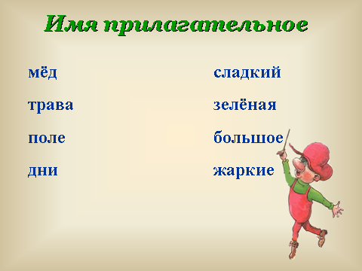

– Запишите, оставив между ними место.
Мед сладкий
Трава зеленая
Поле большое
Дни жаркие
– Что обозначают имена прилагательные? (Признаки предметов)
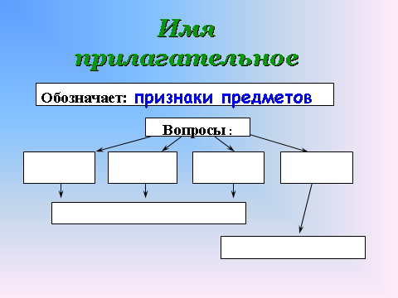
(СЛАЙД 7)

– Задайте вопросы к именам прилагательным.
– Запишите их на месте пропусков.
Мед (какой?) сладкий
Трава (какая?) зеленая
Поле (какое?) большое
Дни (какие?) жаркие
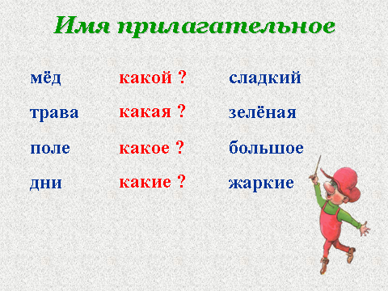
(СЛАЙД 8)

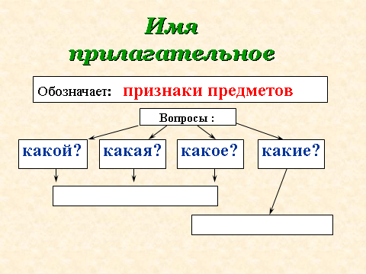
– Что же мы выяснили? (Имена прилагательные отвечают на эти вопросы.)
(СЛАЙД 9)

- Почему Гномик Всезнайка разделил слова чертой?
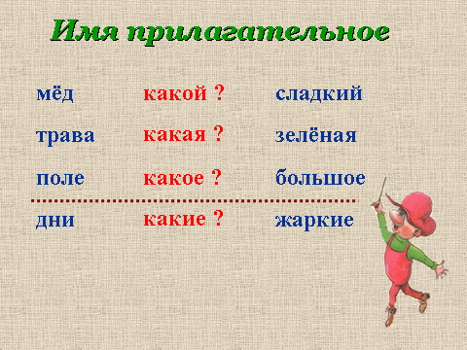
(СЛАЙД 10)

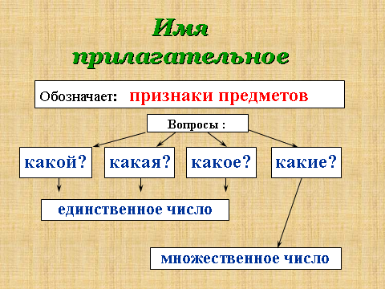
- Имена прилагательные изменяются по числам.
(СЛАЙД 11)

Выводы: расскажите об имени прилагательном, используя таблицу-памятку.
Физминутка.
Ой-ой-ой-ой
Прибежал волшебник злой.
Он руками помахал,
Всех ребят заколдовал.
Дети головы склонили,
Замолчали и застыли.
Но пришли друзья-зверюшки
Вмиг волшебника прогнали
И ребят расколдовали
Будем мы теперь плясать
И не станем унывать.

- Какие звери пришли к нам и спасли нас от злого волшебника? Давайте отгадаем.
Игра «Угадай, кто это?»

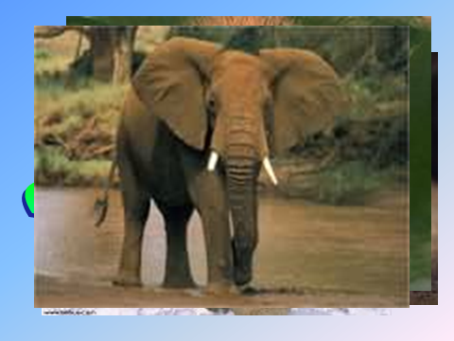
(СЛАЙД 12)

– Какая часть речи помогла угадать кто это? (имя прилагательное)
3) Самостоятельная работа
– А теперь разделимся на варианты и выполним следующую работу.
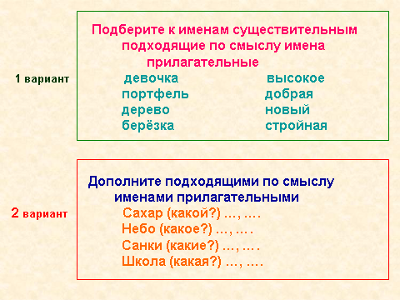
(СЛАЙД 13)

– Ребята, вы должны самостоятельно выбрать тот вариант, который вам по силам. Поднимите руку, кто выбрал 1 вариант? 2 вариант?
– А теперь проверим себя.
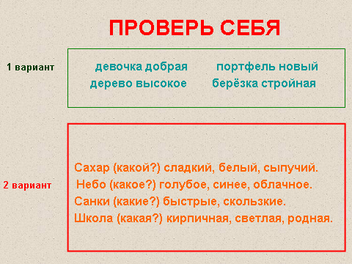
(СЛАЙД 14)

4) Творческая работа (для сильных)
(СЛАЙД 15)
– Посмотрите, с кем дружит наш гномик? (С зайчиком)
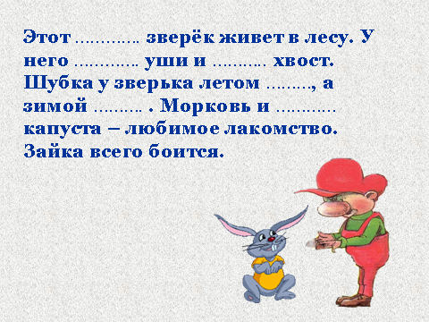

– Помогите Всезнайке сделать рассказ о друге более красивым. Как это сделать? (Вставить вместо пропусков имена прилагательные)
– Кому трудно подобрать свои имена прилагательные, можете воспользоваться словами для справок.
Этот _______________ зверёк живёт в лесу. У него _______________ уши и _________________ хвост. Шубка у зверька летом _______________, а зимой _________________. Морковь и ___________________ капуста – любимое лакомство. Зайка всего боится.
Слова для справок: пушистый, длинные, маленький, серенькая, беленькая, вкусная, хрустящая.

5) Творческая работа (для слабых)
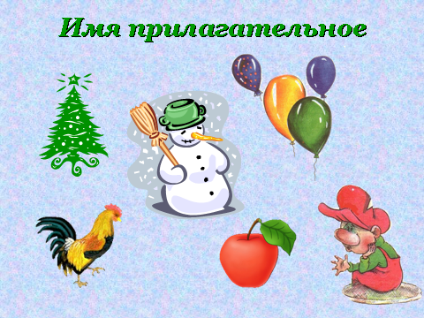
(СЛАЙД 16)

– Наш гномик Всезнайка задумался. О чем он думает? Что объединяет? (Существительные)
– Отгадайте, что на уме у гномика: снежный, холодный, большой? (Снеговик)
– А теперь попробуем поиграть. Выберите предмет и опишите его не называя, а мы постараемся его отгадать.
– Слова, какой части речи помогают описать тот или иной предмет подробно?

- Итог урока
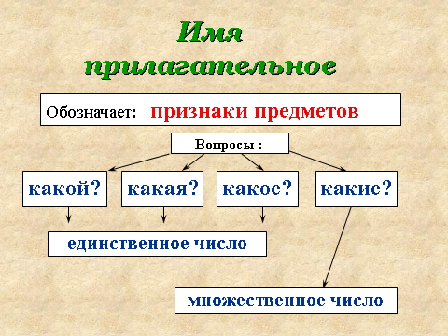
(СЛАЙД 17)

– Чему учились на уроке?
– Какие выводы сделали?
– Расскажите об имени прилагательном, пользуясь схемой.

(СЛАЙД 18)
-Какое у вас сейчас настроение?
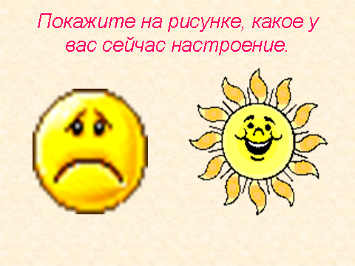

Домашнее задание: стр.43 упр. 65

девочка высокое
портфель добрая
дерево новый
берёзка стройная
девочка высокое
портфель добрая
дерево новый
берёзка стройная
девочка высокое
портфель добрая
дерево новый
берёзка стройная
девочка высокое
портфель добрая
дерево новый
берёзка стройная
девочка высокое
портфель добрая
дерево новый
берёзка стройная
девочка высокое
портфель добрая
дерево новый
берёзка стройная
девочка высокое
портфель добрая
дерево новый
берёзка стройная
девочка высокое
портфель добрая
дерево новый
берёзка стройная

девочка высокое
портфель добрая
дерево новый
берёзка стройная
Сахар (какой?) ………….., …………….
Небо (какое?) ………….., …………….
Санки (какие?) …………, …………….
Школа (какая?) …………, …………..
Сахар (какой?) ………….., …………….
Небо (какое?) ………….., …………….
Санки (какие?) …………, …………….
Школа (какая?) …………, …………..
Сахар (какой?) ………….., …………….
Небо (какое?) ………….., …………….
Санки (какие?) …………, …………….
Школа (какая?) …………, …………..
Сахар (какой?) ………….., …………….
Небо (какое?) ………….., …………….
Санки (какие?) …………, …………….
Школа (какая?) …………, …………..
Сахар (какой?) ………….., …………….
Небо (какое?) ………….., …………….
Санки (какие?) …………, …………….
Школа (какая?) …………, …………..
Сахар (какой?) ………….., …………….
Небо (какое?) ………….., …………….
Санки (какие?) …………, …………….
Школа (какая?) …………, …………..
Сахар (какой?) ………….., …………….
Небо (какое?) ………….., …………….
Санки (какие?) …………, …………….
Школа (какая?) …………, …………..
Этот _______________ зверёк живёт в лесу. У него ______ уши и _________________ хвост. Шубка у зверька летом _______________, а зимой _______________. Морковь и _____________капуста – любимое лакомство. Зайка всего боится.
Пушистый, длинные, маленький, серенькая, беленькая, вкусная, хрустящая.
Этот _______________ зверёк живёт в лесу. У него ______ уши и _________________ хвост. Шубка у зверька летом _______________, а зимой _______________. Морковь и _____________капуста – любимое лакомство. Зайка всего боится.
Пушистый, длинные, маленький, серенькая, беленькая, вкусная, хрустящая.
Этот _______________ зверёк живёт в лесу. У него ______ уши и _________________ хвост. Шубка у зверька летом _______________, а зимой _______________. Морковь и _____________капуста – любимое лакомство. Зайка всего боится.
Пушистый, длинные, маленький, серенькая, беленькая, вкусная, хрустящая.
Этот _______________ зверёк живёт в лесу. У него ______ уши и _________________ хвост. Шубка у зверька летом _______________, а зимой _______________. Морковь и _____________капуста – любимое лакомство. Зайка всего боится.
Пушистый, длинные, маленький, серенькая, беленькая, вкусная, хрустящая.

